春晖路街道公共体育设施免费开放公告

为进一步推动全民健身事业发展，满足群众日益增长的体育健身需求，提高公共体育资源的利用率，经研究决定，本辖区内由政府财政资金建设、运营的公共体育设施面向社会实行免费开放。现将有关事项公告如下：

一、免费开放的公共体育设施范围

|  |  |
| --- | --- |
| **场地名称** | **免费开放时间** |
| 微企梦工厂旁小公园乒乓球场公园坡上 | 夏季8：00-19：00、冬季8：30-18：00 |
| 重庆市大渡口区春晖路街道古渡社区居委会微型少年宫排练室健身房 | 9：00-11：30、14：00-17：00 |
| 重庆市大渡口区春晖路街道锦凤社区居民委员会中华美德公园篮球场 | 夏季6：00-9：00、冬季6：30-9：00 |
| 重庆市大渡口区春晖路街道锦凤社区居民委会党校篮球场 | 夏季6：00-10：00、冬季6：30-10：00 |

**二、注意事项**

（一）市民进入免费开放的体育设施进行锻炼时，需遵守各设施的管理规定，听从工作人员的引导和安排。妥善保管随身携带物品，如有丢失自行负责。

（二）自觉爱护体育设施和公共环境，不得随意损坏、涂鸦设施，不得乱扔垃圾、随地吐痰等，保持场地整洁。

（三）进行体育锻炼时，要注意自身安全，避免发生意外。患有不适宜进行剧烈运动疾病的人员，应根据自身情况选择合适的锻炼方式。严禁小孩在场内追逐、玩耍。

（四）为保证设施的正常使用和其他市民的锻炼需求，请勿长时间占用某一设施，文明健身。

（五）如遇重大赛事、活动或设施维护等特殊情况，相关体育设施可能会临时调整开放时间或暂停开放，届时提前通知。

（六）市民可使用“公共体育设施免费开放情况监督二维码”反映有关问题。

重庆市大渡口区春晖路街道

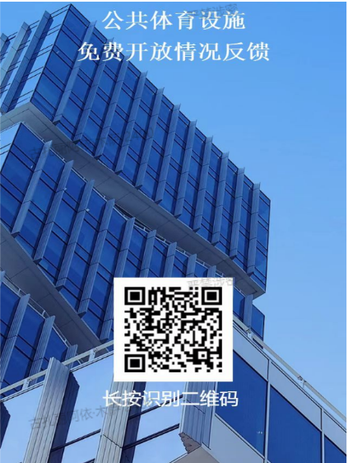2025 年9 月 25 日